Lateralo Plus Hängeleuchten
TRILUX

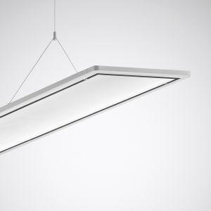Eigenschaften
Anzahl Leuchtmittel je Leuchte
1
Befestigung Leuchte
Aufhängung mit Seil
Farbton
weiß
Form
rechteckig
Werkstoff
Aluminium, Kunststoff
Breite (mm)
338,00
Farbtemperatur (K)
2.700,00 - 6.500,00
Höhe (mm)
16,00
Länge (mm)
1.175,00 - 1.455,00
Lichtstrom (lm)
6.400,00 - 9.600,00
Anschlussart
Steckklemme
Art der Leuchte
Hängeleuchte
Art der Verdrahtung
geeignet für Durchgangsverdrahtung
Betriebsgerät
elektronischer Trafo
Dimmung
DALI, Touch and Dim
Energieeffizienzklasse
sonstige
Farbwiedergabeindex CRI
80-89
Leuchtmittel
LED nicht austauschbar
Lichtaustritt
direkt/indirekt
Lichtfarbe
weiß
Lichtverteiler
sonstige
Lichtverteilung
symmetrisch
Reflektor
ohne, sonstige
Schlagfestigkeit
IK02
Schutzart (IP)
IP20
Schutzklasse
I
Spannungsart
AC/DC
Werkstoff des Gehäuses
Aluminium
Werkstoff Leuchtenabdeckung
Kunststoff
Bemessungslebensdauer L80/B50 bei 25 °C (h)
50.000,00 - 70.000,00
Leistung Leuchtmittel (W)
53,00 - 125,00
Nennspannung (V)
230,00
Pendellänge (m)
0,90
Polzahl
5,00
Werkstoff der Abdeckung
Kunststoff strukturiert

